【ＣＰＤＳ認定講習会】
2022年度1級土木施工管理技術検定試験
(第１次)受験講習会実施要領

主催 一般社団法人 長野県建設業協会
共催 長野県土木施工管理技士会
後援 一般財団法人 地域開発研究所
１．開催について
(一社)長野県建設業協会では(一財)地域開発研究所との共催で「１級土木施工管理技術検定試験・第１次受
験講習会」を次の通り開催致します。
7月3日（日）の１級土木（第１次）試験に向けて「合格出来る力」が短期間で身につくよう、出題頻度
の高い項目に絞った講義と関連過去問題の解説を行います。
＊また今回は、講習会終了後も復習ができるように「予習・復習用Ｗｅｂ講習会」がセットとなっておりますので、より学習効果を上げ、合格点を取るための強化ポイントが明確になります。
＊なお、今後の新型コロナの感染状況によっては、対面での講習会が中止となる場合もありますので、あらかじめご了承ください。（その場合は、Ｗｅｂ講習会のみでの対応となります。ＣＰＤＳのユニットは取得できません。また、受講料の変更はありませんのでご了承ください。）
２．日程及び講習会場
日 程 ： 2022年6月1日(水) ～ 6月3日(金) まで3日間
場 所 ： 松筑建設会館（3階 大会議室）
申込締切日： 2022年5月24日(火) 締め切り ＊定員６０名：定員になり次第締め切らせていただきます

３．講習時間及び内容 (CPDS：21ユニット)
日 程 | 時 間 | 科 目
第1日 | 9:00～9:15 | ガイダンス
 | 9:15～12:30 | 土 工
 | 13:30～16:45 | 建設機械，舗装，基礎工
第2日 | 9:00～12:00 | コ ン ク リ ー ト
 | 13:00～16:30 | 施 工 管 理 法
第3日 | 9:00～12:30 | 安 全 管 理
 | 13:30～16:45 | 法 規
※講義の内容は過去の出題傾向を分析し、最も出題頻度の高い項目に焦点をしぼり講習会用テキスト
を中心として講義を行います。なお、時間割は変更になる場合がありますので予めご了承ください。

４．受 講 料(税込)
(通常) 協 会 員 ４３,３００円 協 会 員 外 ４７,０００円
※2019～2021年度に(一財)地域開発研究所の1級土木(学科・一次)講習会に申込された方は
(再受講) 協 会 員 ３４,７５０円 協 会 員 外 ３７,５００円

５. 講習会使用テキスト(税込)
１１，８８０円
＋
送 料
- 土木施工管理技術テキスト（改訂第２版）７,７００円
- １級土木第一次検定問題解説集［2022年版］４,１８０円 (今年度改訂)
③ 送料は、８００円（１社で複数名の申込みする場合は連絡ください）
６．受講申込方法
①先に、受講料及びテキスト代(送料含む)を下記口座へお振み込みください。
（お振込手数料は貴社にてご負担願います。）
- 受験講習会申込書に所要事項を記入の上、振込受付書等のコピーを添えて、下記へ郵送またはＦＡＸまたはメールをしてください。
- 受講料が不明の場合は、下記の長野県建設業協会へお問合せください。（また、複数名の申込みの場合は送料が変わりますので申し込み前にご連絡ください。）

７．【振 込 先】 八十二銀行 本店 普通預金 №279596
１級土木受験講習会
【申 込 先】 380-0824 長野市南石堂町1230番地
(一社) 長野県建設業協会 １級土木受験講習会 宛
ＴＥＬ：０２６－２２８－７２００ ＦＡＸ：０２６-２２４－３０６１
メール：ichiyoshi@choken.or.jp

８．特記事項 (1)テキストと受講票はお振り込み確認後の発送になります。
(2)お申込受付後の取り消しによる受講料・図書代金の返金は致しませんので
あらかじめご了承ください。
(3) 人材開発支援助成金(旧キャリア形成助成金制度)の支給対象事業です。
詳細は受講前に長野労働局職業安定部(職業対策課)へお問い合わせください。
(ＴＥＬ：０２６-２２６-０８６６)
＊ただし、対面での講習会が中止になった場合は、助成金の対象外になります。

９．会場案内図
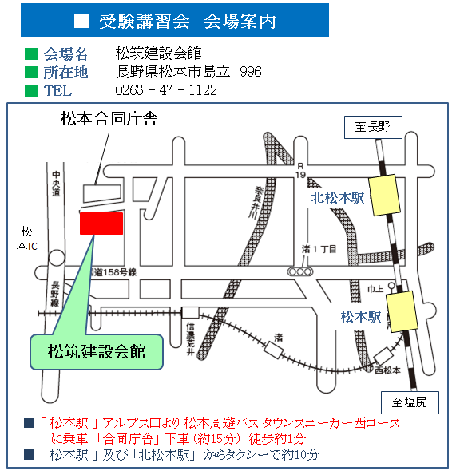

この受験講習会は、2022年7月3日（日）に実施される１級土木施工管理技術検定試験（第１次）
の受験者を対象とした事前勉強会ですので、お申込みの際には試験申込み手続き（2022年3月17日
～3月31日締切）の完了をご確認下さるよう申し添えます。 以 上

〔ＦＡＸ送信先：０２６-２２４－３０６１〕
2022年度1級土木(第１次)施工管理技術検定試験
受験講習会申込書
受験番号 | ※

ふりがな |  |  |  |  | 生年月日  （西暦） | 年 月 日
氏 名
現 住 所 |  | 〒 TEL
復習用Web講習会
利用のメールアドレス
勤務先 |  | 会 社 名 | TEL
 |  | 所 在 地 | 〒
 | Ｃ Ｐ Ｄ Ｓ  ( 受講証明 ) |  |  | 必要 ・ 不要 |  | テキスト送 付 先 | 現住所 | 勤務先
(太枠はいずれかに○印)
 | 内 容 | 単価(税込) | 金 額
受 講 料  復習用Web  講習含む | 協 会 員 | (通 常) ＠43,300  (再受講) ＠34,750 | 円
 | 協 会 員 外 | (通 常) ＠47,000  (再受講) ＠37,500
講習会用  テキスト代 | - 土木施工管理技術テキスト  （改訂第２版） | ＠7,700 | 円
 | - 第一次検定問題解説集  （2022年度版） | ＠4,180 | 円
 |  | 送 料 | 円
 |  | 合 計 | 円
(注1) ※印の欄は記入しないこと。
(注2) 受講料単価が複数ありますのでお間違えのないようお気を付けください。
送料について、複数名の申込みされる場合は事務局にご確認ください。
(注3) 申込書は1名につき1枚ずつご記入願います。複数名の場合はコピーしてお使いください。

